**Конспект логопедического занятия**

**с группой учащихся 2 класса.**

**Тема.** Парные согласные Ж-Ш.

**Цель:**

Учить различать парные согласные.

**Задачи:**

1.Развитие фонематического слуха.

2..Выработка четкой дифференциации акустически близких звуков.

3..Развитие навыка слогового анализа, грамматического строя речи.

4..Обогащение словарного запаса.

5.Развитие высших психических функций (памяти, внимания, мышления).

**Оборудование:** лексический материал: скороговорки, пословицы; раздаточный материал; буквы Ж и Ш; карточки; предметные картинки: жираф, шакал.

**Ход занятия**

**I. Оргмомент. Повторение изученного материала.**

- Дети, давайте назовем слова, которые начинаются со звуков

Б, д, т, п, г, с, к, з.

**1.Запишите буквы парами:**

Б-п, д-т, в-ф, г-к, з-с.

- Что это за буквы? Какие звуки они обозначают? (Согласные)

- Почему мы их записали парами? (Потому что они парные согласные.)

(Дети отвечают.)

**2.Расшифруйте заколдованные слова:**

Ж, ф, а, р, и Ш, к, а, л, а

(жираф, шакал)

Логопед выставляет картинки с изображением жирафа и шакала.

- Какие первые звуки в этих словах? (Ж, Ш)

- А, что это за звуки? Какие они? Гласные или согласные?

- Что их объединяет? (Они парные)

- Кто догадался, какая тема нашего занятия? (Парные согласные Ж-Ш.)

На доску выставляется тема занятия:

**Парные согласные Ж-Ш**

**II. Основная часть.**

**Задание 1.Пальчиковая гимнастика.**

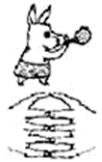**Шарик 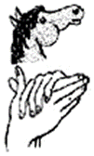Лошадка**

Надуваем быстро шарик. У лошадки вьётся грива,

Он становится большой. Бьёт копытами игриво.

Вдруг шарик лопнул, воздух вышел -

Стал он тонкий и худой.

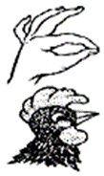**Петушок**

Петушок стоит весь яркий,

Гребешок он чистит лапкой.

**Задание 2.Назови картинки. Выдели звук «Ж» или «Ш». Запиши букву. Определи место звуков «Ж» и «Ш» в словах:**

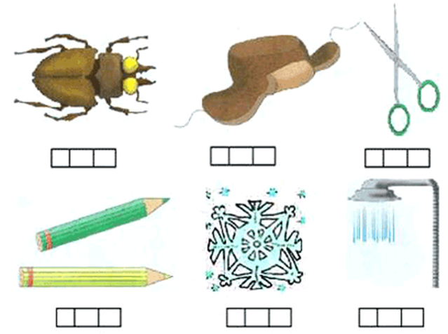

**Задание 3.. Прочитай слоги:**

ша-шо-шу-ши-шэ жа-жу-же-жо-жи

шо-шэ-ши-ша-шу жи-же-жо-жу-же

ша-шо-шу-ши-шэ жи-жу-же-жо-жа

шо-шэ-ши-ша-шу же-жу-жи-жо-жа

**Задание 4.. Прочитай и запомни чистоговорки:**

Жа-жа-жа — есть иголки у ежа.

Жу-жу-жу — молока несу... (ежу).

Ша-ша-ша — у Оли два карандаша,

Шо-шо-шо — мы читаем хорошо.

жи-жи-жи – в лесу живут ежи,

жа-жа-жа – нашли в лесу ежа,

жу-жу-жу – молоко даем ежу.

**Задание 5. Прослушать слова. Смысл каких слов вам не понятен? Какие звуки мы слышим в каждом слове?**

ШАГ, ШАР, ШОК, ЖУК, ШУМ, ШИК, ШОВ, ШЁЛ, ЖИЗНЬ, ШАЛЬ,

- Давайте их запишем. Букву Ж подчеркнем одной чертой, а ш – двумя.

**- Давайте запишем графическую схему некоторых слов.**

ШИРЬ, ЖАРА, ШИТЬ, НОЖ, МУЖ, ЖИРАФ, ШУМ, ЗАЖИМ, ДУШ, ТУШЬ, ПОЖАР, МЫШЬ.

**Задание 6. Зачеркни букву «Ш», подчеркни букву «Ж»:**

Ш В О А Ж Р Н М Е Ш Ч И В К Ж Н А О Л Д Ш Н Т Ы Ж Е Ц Н Ж Я С И К Ш А Е Ч Ж В Ы Д О Щ Ш Д Т С Н Ж Ы Ф Д В Ш В Ф Р С Ж Т К Д Ж Б З В Ш Д И Е О Ш Ф Ы Ж Ь К Ш Ю Е Ж О А В Ф Ш Ы ВА Ж П Р О Ш Л Д Ж Э Я М Ч Ж И Ц

( 11 букв Ш, 13 букв Ж.)

**Физминутка.**

**Вот мотор включился** (Вращательные движения руками перед собой)

**Пропеллер закрутился,**

**Ж-ж-ж-ж-ж-ж-ж-ж-ж-ж-ж.**

**К облакам поднялись** (Поочередное поднимание колен)

**И шасси убрались.**

**Вот лес – мы тут** (Покачивание руками, разведенными в стороны)

**Приготовим парашют.**

**Толчок, прыжок** (Прыжок вверх, руки в стороны)

**Летим, дружок.**

**Парашюты все раскрылись** (Приседание, руки в стороны)

**Дети мягко приземлились.**

**Задание 7. Прочти зашифрованные слова:**

- Ребята, злой колдун заколдовал слова. Но мы с вами их расколдуем, потому что мы добрые волшебники.

|  |  |  |  |  |  |  |  |  |  |  |  |  |  |  |  |  |  |  |
| --- | --- | --- | --- | --- | --- | --- | --- | --- | --- | --- | --- | --- | --- | --- | --- | --- | --- | --- |
| А | Ж | П | Р | О |  | А | Ш | К | У | Т |  | К | К | О | Е | О | Р | Ш |
| 4 | 3 | 1 | 5 | 2 | 5 | 1 | 4 | 2 | 3 | 1 | 7 | 2 | 4 | 6 | 3 | 5 |

**Задание 8. Повтори скороговорку:**

Шапкой Сашка шишку сшиб.

У ежа – ежата, у ужа – ужата.

**Задание № 10. Запиши прилагательные:**

Напиток из брусники – (какой?) ___________________

Пирог с яблоками – (какой?) ______________________

Кисель с клубникой – (какой?) ____________________

Сок из слив – (какой?) ___________________________

**III. Итог занятия.**

- С какими звуками и буквами мы сегодня работали?

- Как называются эти согласные? (Парные.)

- Вы хорошо поработали на занятии. Я вами довольна!

**Задание 7. Прочти зашифрованные слова:**

|  |  |  |  |  |  |  |  |  |  |  |  |  |  |  |  |  |  |
| --- | --- | --- | --- | --- | --- | --- | --- | --- | --- | --- | --- | --- | --- | --- | --- | --- | --- |
| А | Ж | П | Р | О | А | Ш | К | У | Т |  | К | К | О | Е | О | Р | Ш |
| 4 | 3 | 1 | 5 | 2 | 5 | 1 | 4 | 2 | 3 | 1 | 7 | 2 | 4 | 6 | 3 | 5 |

**Задание 7. Прочти зашифрованные слова:**

|  |  |  |  |  |  |  |  |  |  |  |  |  |  |  |  |  |  |
| --- | --- | --- | --- | --- | --- | --- | --- | --- | --- | --- | --- | --- | --- | --- | --- | --- | --- |
| А | Ж | П | Р | О | А | Ш | К | У | Т |  | К | К | О | Е | О | Р | Ш |
| 4 | 3 | 1 | 5 | 2 | 5 | 1 | 4 | 2 | 3 | 1 | 7 | 2 | 4 | 6 | 3 | 5 |

**Задание 7. Прочти зашифрованные слова:**

|  |  |  |  |  |  |  |  |  |  |  |  |  |  |  |  |  |  |
| --- | --- | --- | --- | --- | --- | --- | --- | --- | --- | --- | --- | --- | --- | --- | --- | --- | --- |
| А | Ж | П | Р | О | А | Ш | К | У | Т |  | К | К | О | Е | О | Р | Ш |
| 4 | 3 | 1 | 5 | 2 | 5 | 1 | 4 | 2 | 3 | 1 | 7 | 2 | 4 | 6 | 3 | 5 |

**Задание 7. Прочти зашифрованные слова:**

|  |  |  |  |  |  |  |  |  |  |  |  |  |  |  |  |  |  |
| --- | --- | --- | --- | --- | --- | --- | --- | --- | --- | --- | --- | --- | --- | --- | --- | --- | --- |
| А | Ж | П | Р | О | А | Ш | К | У | Т |  | К | К | О | Е | О | Р | Ш |
| 4 | 3 | 1 | 5 | 2 | 5 | 1 | 4 | 2 | 3 | 1 | 7 | 2 | 4 | 6 | 3 | 5 |

**Задание 7. Прочти зашифрованные слова:**

|  |  |  |  |  |  |  |  |  |  |  |  |  |  |  |  |  |  |
| --- | --- | --- | --- | --- | --- | --- | --- | --- | --- | --- | --- | --- | --- | --- | --- | --- | --- |
| А | Ж | П | Р | О | А | Ш | К | У | Т |  | К | К | О | Е | О | Р | Ш |
| 4 | 3 | 1 | 5 | 2 | 5 | 1 | 4 | 2 | 3 | 1 | 7 | 2 | 4 | 6 | 3 | 5 |

**Задание 7. Прочти зашифрованные слова:**

|  |  |  |  |  |  |  |  |  |  |  |  |  |  |  |  |  |  |
| --- | --- | --- | --- | --- | --- | --- | --- | --- | --- | --- | --- | --- | --- | --- | --- | --- | --- |
| А | Ж | П | Р | О | А | Ш | К | У | Т |  | К | К | О | Е | О | Р | Ш |
| 4 | 3 | 1 | 5 | 2 | 5 | 1 | 4 | 2 | 3 | 1 | 7 | 2 | 4 | 6 | 3 | 5 |

**Задание 7. Прочти зашифрованные слова:**

|  |  |  |  |  |  |  |  |  |  |  |  |  |  |  |  |  |  |
| --- | --- | --- | --- | --- | --- | --- | --- | --- | --- | --- | --- | --- | --- | --- | --- | --- | --- |
| А | Ж | П | Р | О | А | Ш | К | У | Т |  | К | К | О | Е | О | Р | Ш |
| 4 | 3 | 1 | 5 | 2 | 5 | 1 | 4 | 2 | 3 | 1 | 7 | 2 | 4 | 6 | 3 | 5 |